Имя и фамилия........................................................................
Zad.1
Podpisz po rosyjsku przedstawione na obrazkach pory roku.

1 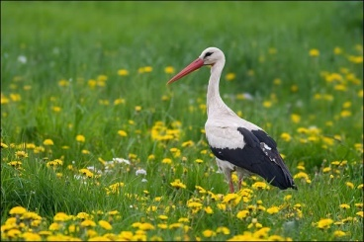 2 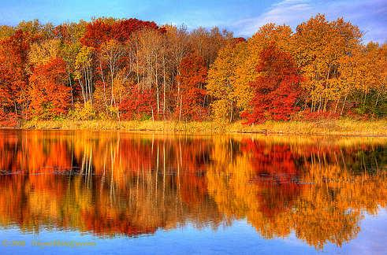 3 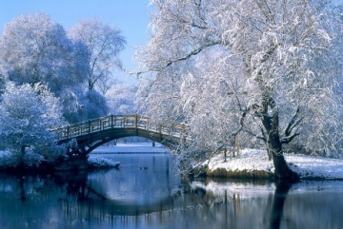

………………………………………………………………………………………………………………………………………………..
Zad.2
Jaka jest pogoda? Określ na podstawie obrazków i podpisz je po rosyjsku.
1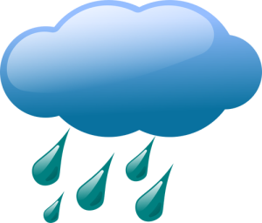 2 3

………………………………………………………………………………………………………………………………………………..
Zad.3
Przetłumacz zdania na język polski.

Зима начинается в декабре……………………………………………………………………………………………………
Осенью часто дует сильный ветер…………………………...………………………………………………………….
Летос часто бывают грозы……………………………………………………………………..……………………………
Весной цветут первые цветы……………………………………………………………………………………………….
Zad.4
Przetłumacz nazwy miesięcy na język rosyjski.

1.Lipiec…………………………………………………………. 3.Luty………………………………………………….
2.Październik………………………………………………. 4.Sierpień……………………………………………

Zad. 5
Podpisz po rosyjsku zjawiska pogodowe widoczne na obrazkach.

1 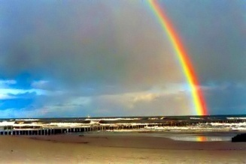 2 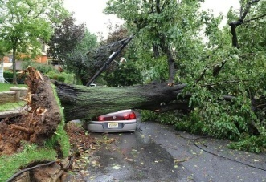 3 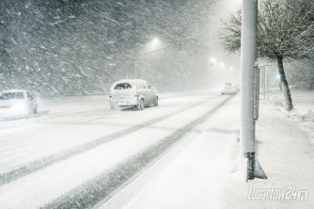

………………………………………………………………………………………………………………………………………………

Zad.6
Przetłumacz wyrażenia na język rosyjski.

1.Opady…………………………………………………. 3.Ciśnienie atmosferyczne…………………………………
2.Ulewa…………………………………………………. 4.Zachmurzenie………………………………………………

Zad.7
Przetłumacz wyrażenia na język polski.

1.молния.................................................. 3.туман...................................................
2.жара...................................................... 4.иней.....................................................

